Муниципальное автономное дошкольное образовательное учреждение
Детский сад №59 «Золотой ключик»

Консультация для педагогов на тему «Нетрадиционная техника рисования Эбру–красками по воде»

Октябрь 2021 го

Занятия по рисованию — важная часть образовательной деятельности в дошкольном образовательном учреждении (ДОУ). Кроме того, это любимое времяпрепровождение многих воспитанников детского сада. Чтобы интерес ребят к творчеству не ослабевал, увлечённый своей работой педагог каждый раз старается придумать нечто особенное, внести в мир изобразительного искусства капельку волшебства. Интересная идея — предложить детям создать оригинальные композиции в технике эбру, ведь это один из самых фантастических способов рисования.
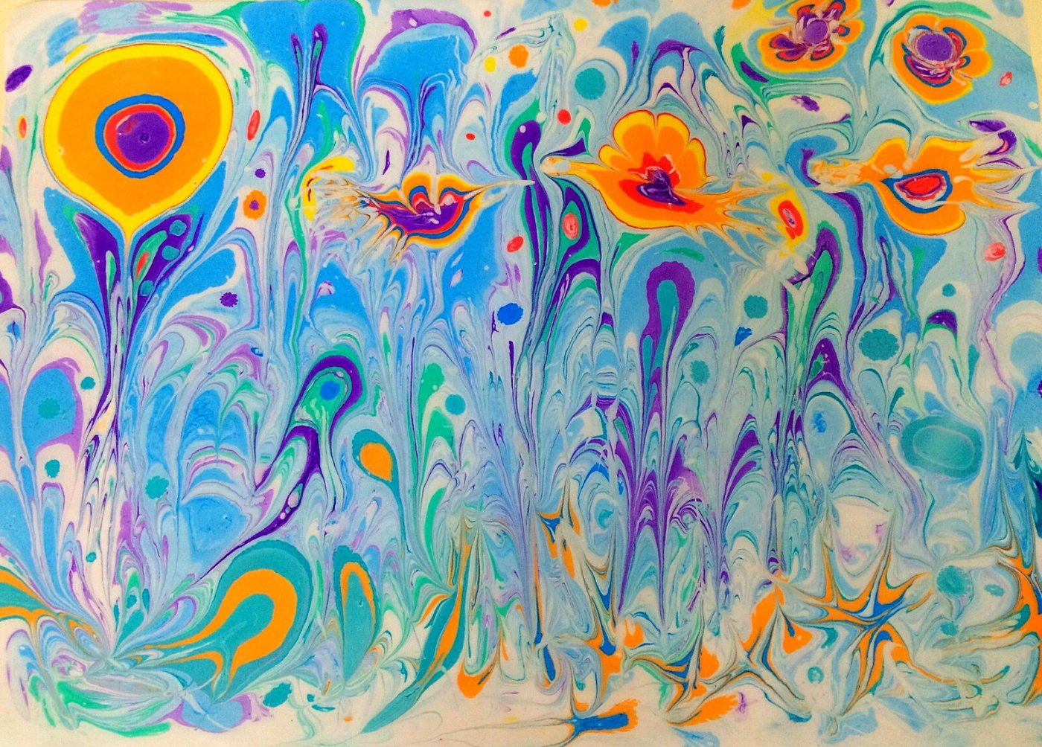

СУЩНОСТЬ ТЕХНИКИ ЭБРУ КАК НЕТРАДИЦИОННОГО СПОСОБА РИСОВАНИЯ
Эбру — это старинная изобразительная техника, которая представляет собой рисование на воде жидкими красками. Суть данного способа заключается в том, что вода и краски имеют разную плотность, за счёт чего последние не растекаются и не растворяются, а оставляют на поверхности выразительный рисунок в виде тонкой плёнки. После создания рисунка на воде он аккуратно переносится на бумагу или ткань (материал просто прикладывается к жидкости).
Воду делает более плотной добавление специальных веществ. Изначально это был растительный экстракт, который добывали из колючек растения гевен и настаивали более недели. Сегодня же в художественных магазинах имеются в продаже специальные готовые основы для раствора. В процессе работы сложно предугадать, как растечётся краска, поэтому каждая композиция получается оригинальной и неповторимой.
КРАТКИЙ ЭКСКУРС В ИСТОРИЮ
История эбру берёт своё начало в далёком прошлом. Достоверно неизвестно, в какой именно стране зародилась эта необычная техника. По одним источникам, это Индия, по другим — Туркестан. Большинство же искусствоведов и историков полагают, что этот способ рисования изобрели в Турции, поскольку там находится самое древнее изображение, нарисованное на воде.
Через Великий Шёлковый путь эбру проникло в Европу, где за ним закрепилось название «турецкая бумага» (ещё один вариант — «мраморная бумага»). Эта изящная техника использовалась для оформления книг и ценных документов. Например, на красочной узорчатой бумаге делали важные записи (свидетельства, указы), подделать такой документ было очень трудно.
Виды эбру
В современной живописи используются разные виды техники рисования на воде. Наиболее популярны следующие:
- Akkase Ebru. На один лист бумаги последовательно по мере высыхания наносятся несколько слоёв краски.
- Gel-Git (или волны). По воде просто разбрызгивается краска, затем по ней шилом или иным острым предметом проводятся параллельные друг другу линии.
- Баттал эбру. Краска также разбрызгивается по поверхности воды. Затем полученный узор без каких-либо изменений переносится на бумагу. Таким образом, от уровня мастерства художника здесь мало что зависит: он просто одна из составляющих творчества наравне с водой и бумагой.
- Осветлённое эбру. Краска сильно разводится водой. В итоге изображение получается очень светлым, будто нанесённое лёгкими штрихами. Используются такие рисунки в основном как фон.
- Эбру Неджмеддина (по имени изобретателя). На основе рисуются концентрические окружности разного размера, которые затем преобразуются в узоры или образы. Таким способом очень хорошо изображать бутоны цветов.
- Эбру шаль. Краска разбрызгивается по поверхности жидкости. Затем шилом проводятся движения влево-вправо или вверх-вниз. После этого делаются круговые движения по тому же рисунку. Получается так называемый узор «приливы-отливы».

Особенности организации занятий по рисованию в технике эбру в детском саду
Без сомнения, занятия по рисованию в технике эбру стоит включать в изобразительную деятельность в ДОУ. Поскольку такая работа требует развитой мелкой моторики и усидчивости, то практиковать её целесообразно со средней группы. Детям пятого года жизни в творческом процессе потребуется помощь педагога (в частности, перенос рисунка с жидкости на бумагу), ребята более старшего возраста, уже знакомые с данной техникой, будут более самостоятельными.
Значение техники эбру для развития дошкольников
Эбру — действительно фантастическая изобразительная техника. Ведь с её помощью даже человек, не умеющий рисовать, может создать красивые образы. В детском саду такие занятия имеют большое значение в силу ряда причин:
- Нетрадиционная техника развивает интеллект, умение мыслить нестандартно. Ребёнку не навязываются определённые штампы, стереотипы, готовые схемы для создания образа. Он сам является творцом, при этом подключается детское воображение, воспитывается индивидуальность.
- Рисование в данной технике полезно для неуверенных в себе детей, у которых не очень получается творческая работа привычным способом. Малыши раскрепощаются, начинают верить в свои силы и понимать, что ошибки — это просто шаги к достижению цели, а не непреодолимые препятствия.
- С другой стороны, такая деятельность помогает успокоить чересчур активных и беспокойных дошкольников. Манипуляции с водой завораживают ребят, они учатся концентрировать своё внимание
Чтобы обучение было успешным, главное для воспитателя — учить детей полностью не планировать результат работы, а с головой погружаться в мир красок, образов и своих эмоций.
ИСПОЛЬЗУЕМЫЕ МАТЕРИАЛЫ И ОСНОВА ДЛЯ РАБОТЫ
Чтобы предлагать дошкольникам творческую работу в технике эбру, воспитатель должен заранее подготовить необходимые материалы. Понадобится пластмассовый лоток: прямоугольной формы (чтобы в него мог поместиться лист бумаги формата А4) или круглый (подойдёт обычная пластиковая тарелка, под неё педагогу придётся вырезать круглые бумажные основы). Бумага для изобразительной деятельности понадобится плотная и шероховатая: тонкая слишком быстро пропитается водой.
Краски для рисования по воде желательно брать акриловые. Для воспитанников средней группы педагог может заранее развести их водой на палитре до необходимого жидкого состояния. Старшие дошкольники вполне могут сделать это самостоятельно. Перед рисованием каждый раз определённую краску следует перемешать, поскольку она оседает на дно.
Кисти для творчества понадобятся из натурального волоса, например, белки. Они должны хорошо вбирать воду. Кроме обычных кисточек, нужно взять веерные: они помогут создавать эффектные узоры. Для проведения параллельных линий на воде можно также предложить ребятам гребёнки. Для работы необходимы слегка заострённые пластмассовые палочки (из соображений техники безопасности шило дошкольникам давать не следует). С помощью такого инструмента можно формировать красивые цветовые переходы и узнаваемые образы.
В данной технике ключевую роль играет приготовление раствора для рисования. Жидкость должна быть более густой, чем краска, чтобы цвета не смешивались между собой, а на поверхности воды оставался рисунок.
Воспитатель для занятия по рисованию в технике эбру может воспользоваться ещё одним адаптированным вариантом — сварить негустой клейстер из воды и крахмала, а когда он остынет, капнуть туда немного конторского клея. Раствор нужно тщательно перемешать. Если же на поверхности появятся пузырьки (это может произойти при использовании любого загустителя), то воду нужно накрыть примерно на 1 минуту газетой либо плотной бумагой.
ПРИЁМЫ РИСОВАНИЯ В ТЕХНИКЕ ЭБРУ В ДЕТСКОМ САДУ
После того как подготовлены все материалы для творчества, включая водный раствор, воспитатель наглядно и поэтапно объясняет дошкольникам конкретные приёмы рисования:
Вначале нужно оформить фон. Для этого на кисточку или кончик палочки следует набрать краску и, слегка касаясь поверхности воды, поставить там несколько точек. Можно поступить иначе: не ставить точки, а тихонько стряхнуть краску на жидкость либо сбрызнуть её с высоты 5–6 см от поверхности. Для фона можно использовать 2–3 цвета.
С помощью заострённой палочки краску следует перемешать в произвольном направлении. Это очень увлекательный процесс, который на детей действует успокаивающе.
После того как фон готов, с помощью палочки следует выполнить основной рисунок — придумать и изобразить какие-то образы. Это могут быть цветы, деревья, птицы с красивыми хвостами, сердечки, бабочки и пр. Тематика здесь ограничена только детской фантазией (кроме случаев, когда педагог предлагает ребятам определённую тему, например, «Цветочная полянка»).
Воспитателю следует познакомить дошкольников с конкретными видами рисования в технике эбру. Например, удобный способ создания образов — из концентрических окружностей. Так легко и эффектно можно нарисовать цветы, листья, крылья бабочки, панцирь черепашки и многое другое.
Когда композиция на воде готова, следует очень ответственный этап — перенести её на бумагу. Лист нужно аккуратно положить на жидкую поверхность и осторожно провести по нему палочкой, чтобы изображение отпечаталось. Край бумаги поддевается палочкой, и рисунок вынимается из воды.
Работа должна высохнуть. После этого (например, на следующем занятии или вечером) ребята могут дополнить композицию деталями — прорисовать их тонкой кистью.
